



信息 学 院

《智能家居demo》

——交互设计与案例分析大作业

**郎秀晨 22920192204222**

**2022年07月23日**

# 大作业说明

智能家居（Smart Home）以住宅为平台，通过mqtt的通信交互技术将家中的各种设备（如音视频设备、照明系统、窗帘控制、空调控制、安防系统、数字影院系统、影音服务器、影柜系统、网络家电等）连接到一起，提供家电控制、照明控制、电话远程控制、室内外遥控、防盗报警、环境监测、暖通控制、红外转发以及可编程定时控制等多种功能和手段。与普通家居相比，智能家居不仅具有传统的居住功能，同时还兼备建筑、网络通信、信息家电、设备自动化，提供全方位的信息交互功能，甚至可以为各种能源费用节约资金 。

本次大作业便是基于智能家居的思路实现的一个demo，由于没有实际的硬件，所以采用WebGL的方式来进行展现。其中房屋通过Flour.js进行可视化，并通过接入Home Assistant的接口来进行监督和控制。

# 房屋构造

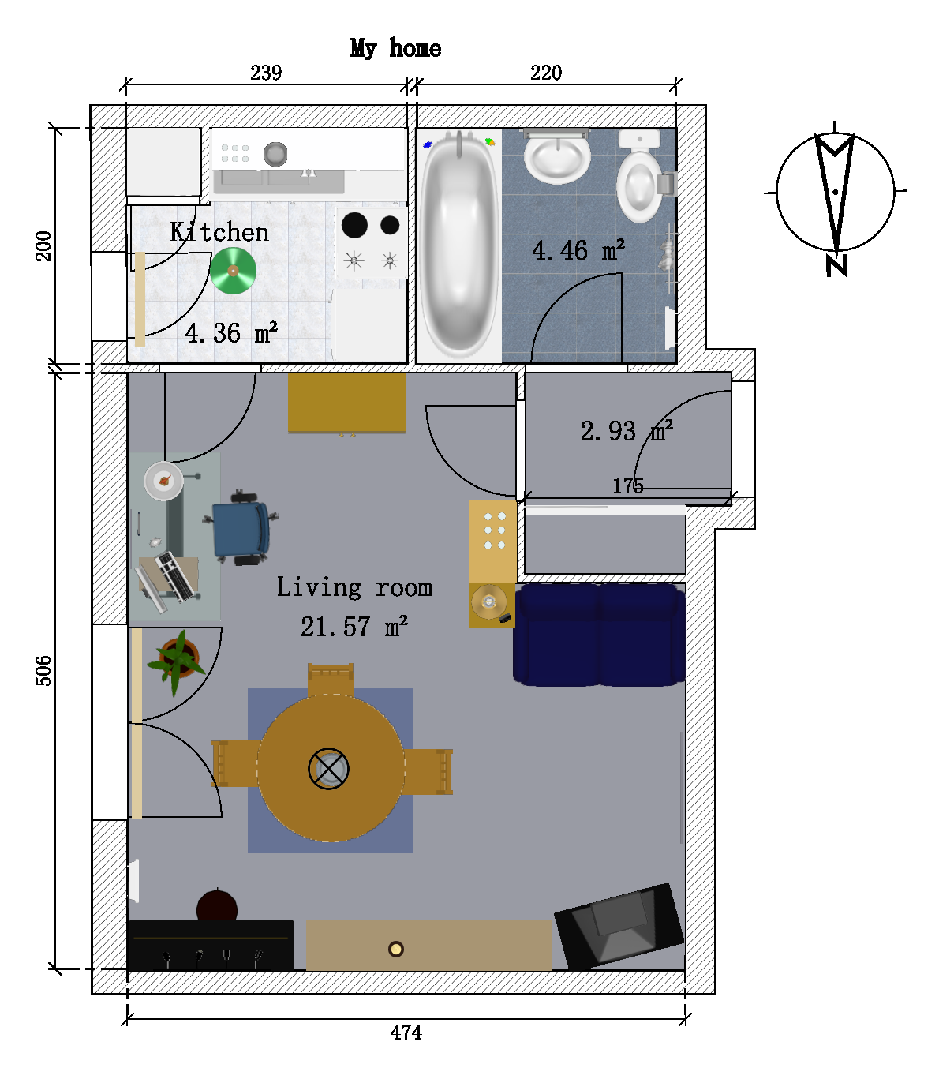

为了简化操作，所以房屋构造中只包括客厅、厨房、厕所三个主要的部分，以下为房屋模型的缩略图：

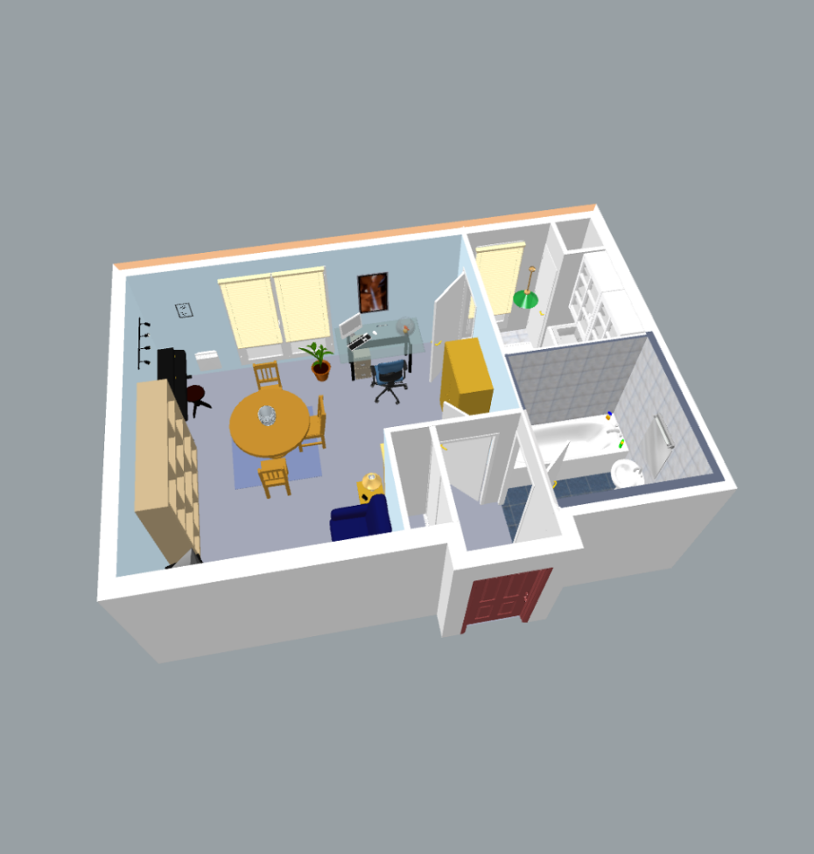

# 功能说明

1. 室温监控

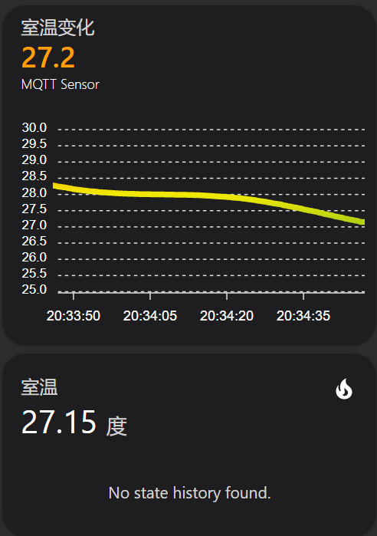

通过该卡片可以监控房屋中的室温以及室温变化，由于并没有实际的温度传感器，所以此处的温度是通过程序随机产生，并发送到MQTT服务器。

1. 灯光控制

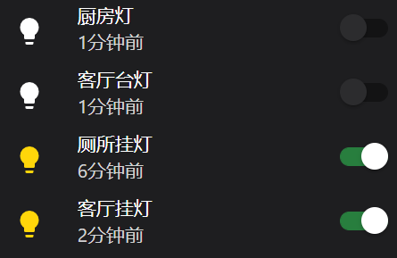

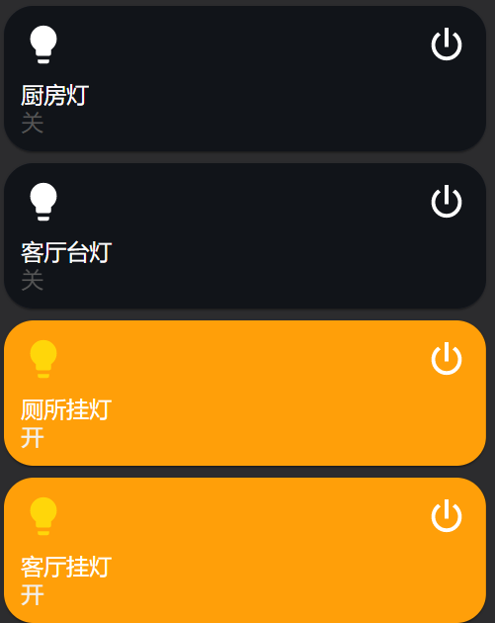

通过此卡片可以控制房屋中四盏灯的开关。

1. 遮阳帘控制

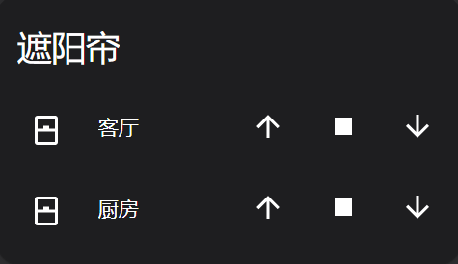

通过此卡片可以控制在客厅和厨房的遮阳帘的开关。

1. 开门控制

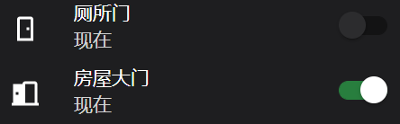

通过此卡片可以控制房屋大门的开关。

# 实现说明

1. 室温监控
   1. 编写产生随机温度的程序并将数据发送到MQTT服务器：

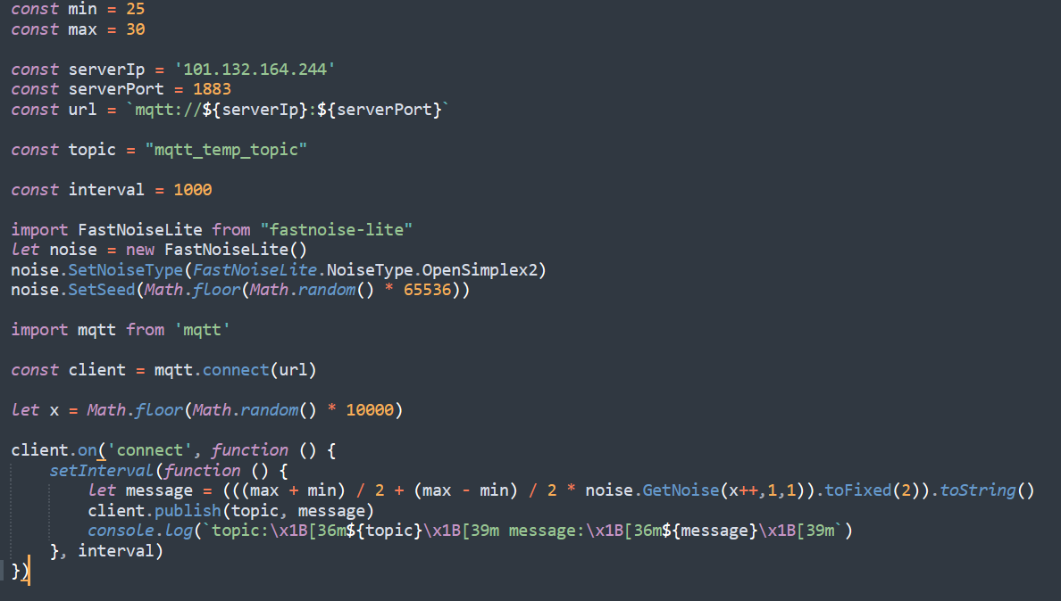

* 1. 在Home Assistant中添加MQTT模块并连接到MQTT服务器：

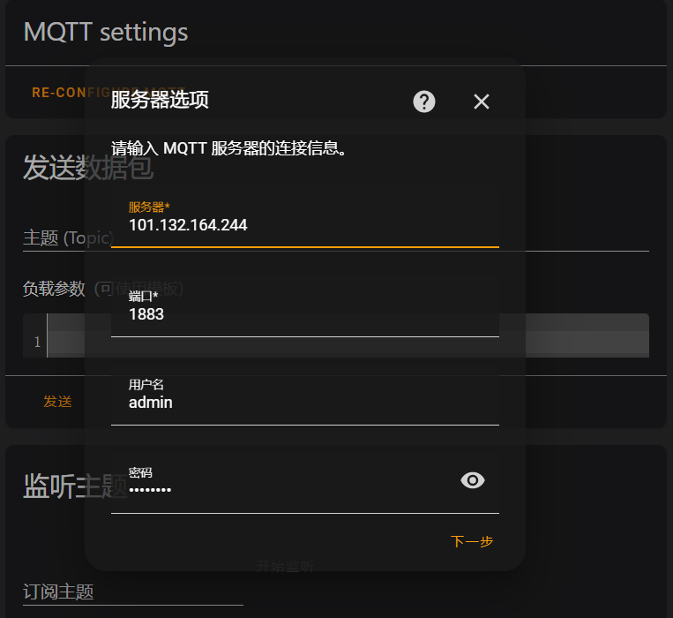

* 1. 添加entity用于接入MQTT中的数据

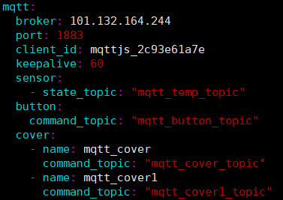

此处不同的entity会接入不同的信息，比如sensor会接入mqtt_temp_topic主题下的信息，button会接入mqtt_button_topic主题下的信息。

* 1. 添加卡片用于显示室温

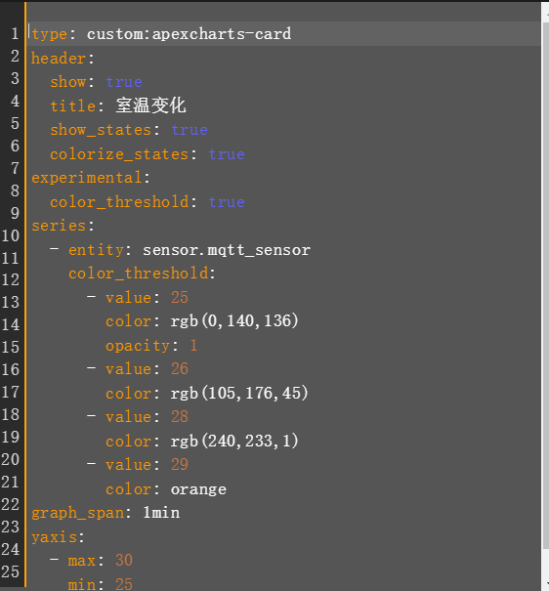

将sensor中因订阅mqtt_temp_topic得到的室温数据通过卡片进行可视化，通过指定max最大值min最小值的阈值，以及不同范围中颜色情况来更明显的表示温度。

1. 其它模块
   1. 添加遮阳帘控制和灯光、门控制的卡片

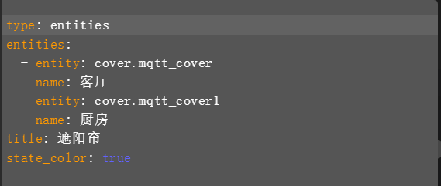

添加控制遮阳帘开关的卡片。

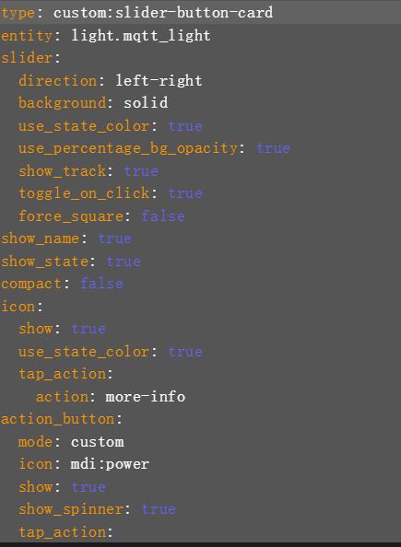

添加控制所有灯光和门的开关的卡片。

* 1. 将entity与房屋模型中的物体进行绑定

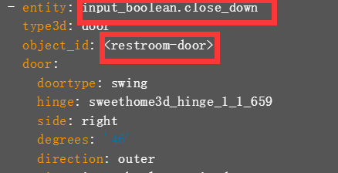

把restroom-door的开关情况绑定到input_boolean.close_down，side表示门转动的边，degrees表示门转动的度数，direction表示门转动的方向，hinge是门挂载到的物体的id。

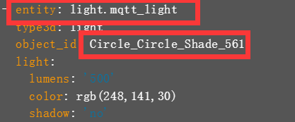

把灯的开关情况绑定到light.mqtt_light，通过lumens字段控制亮度，color字段控制颜色，shadow表示光是否可以穿透物体（穿透可以降低性能消耗）。

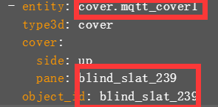

把遮阳帘的开关情况绑定到cover.mqtt_cover，通过side中的up控制点击的时候帘子向上移动即关闭。

# 运行截图

此处的运行截图为电脑上的示例且采用黑色主题，视频中采用的方式是手机进行控制，电脑进行展示。

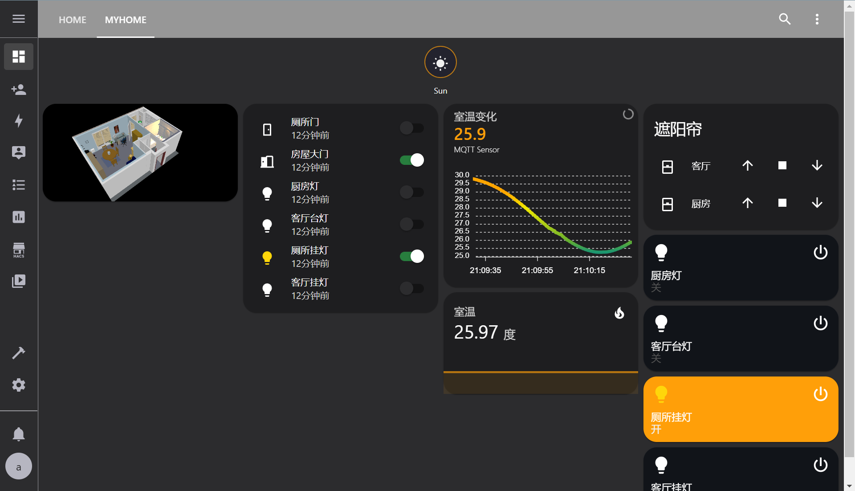

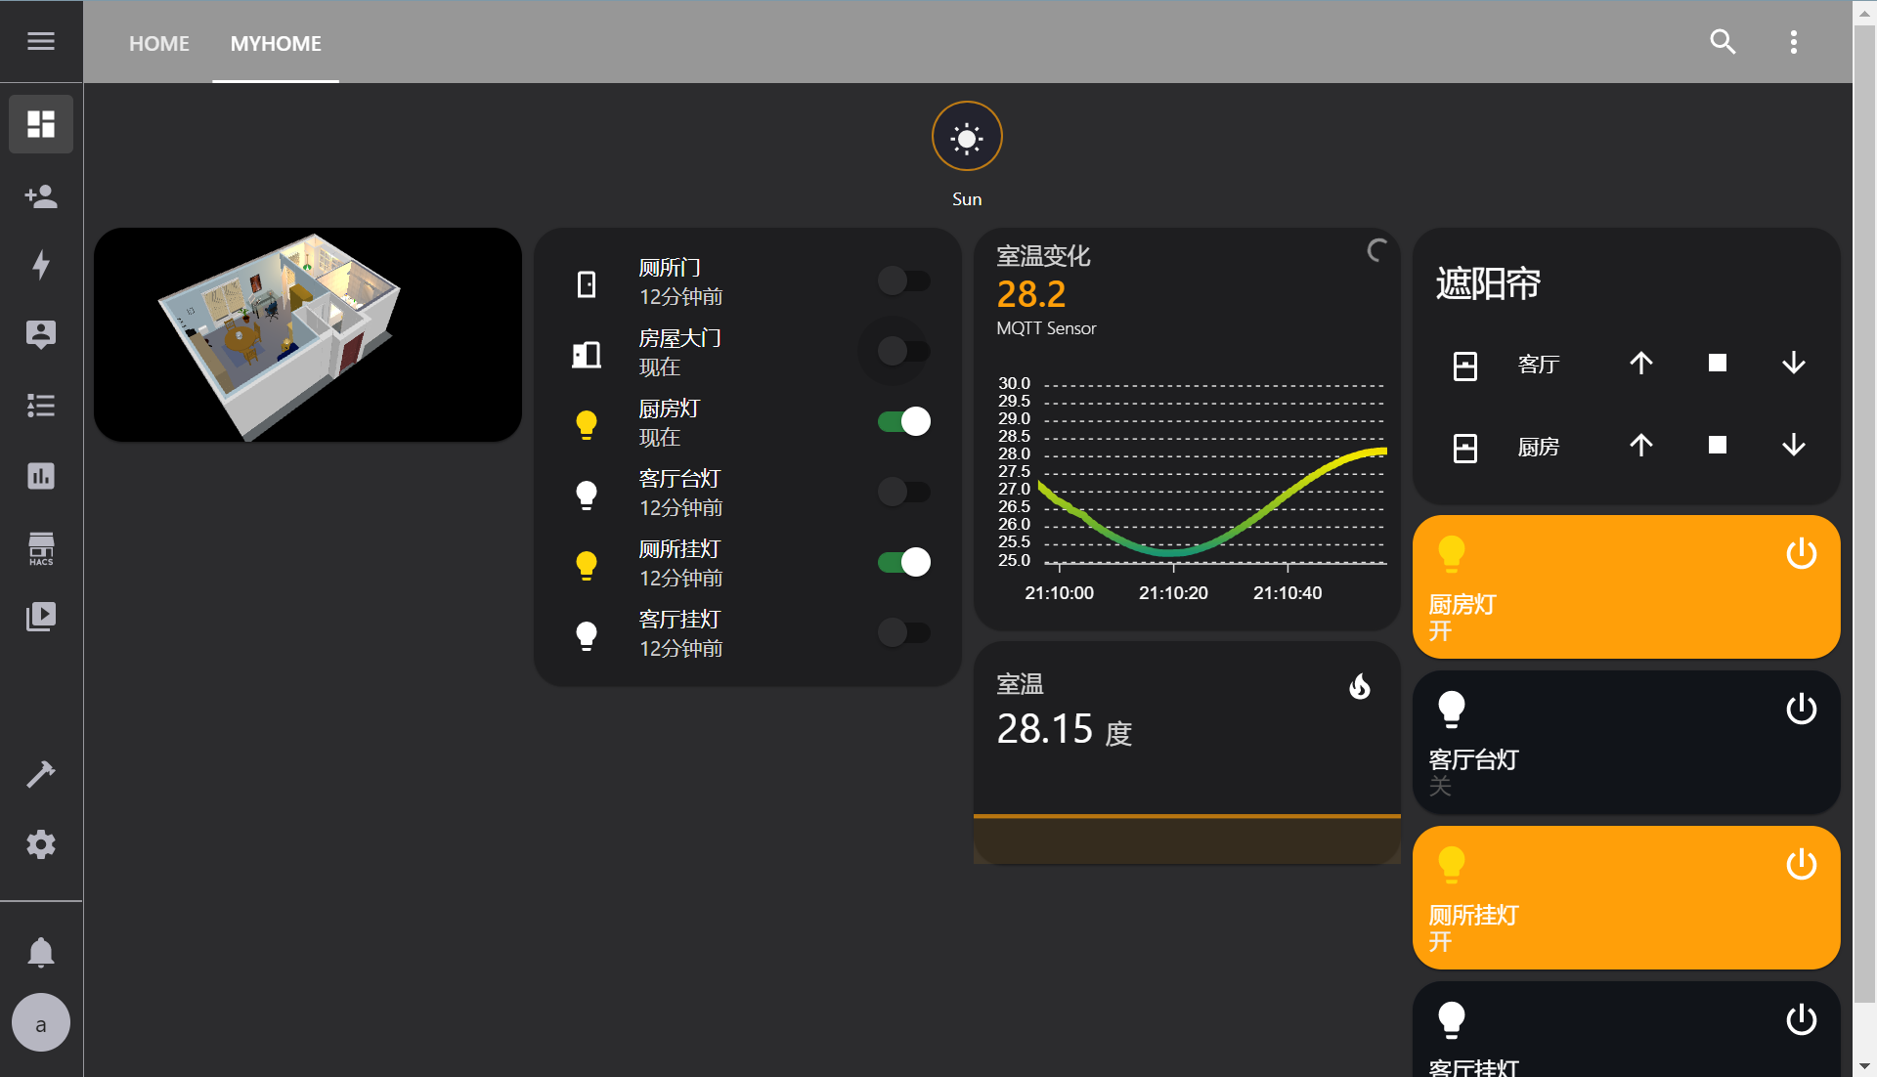

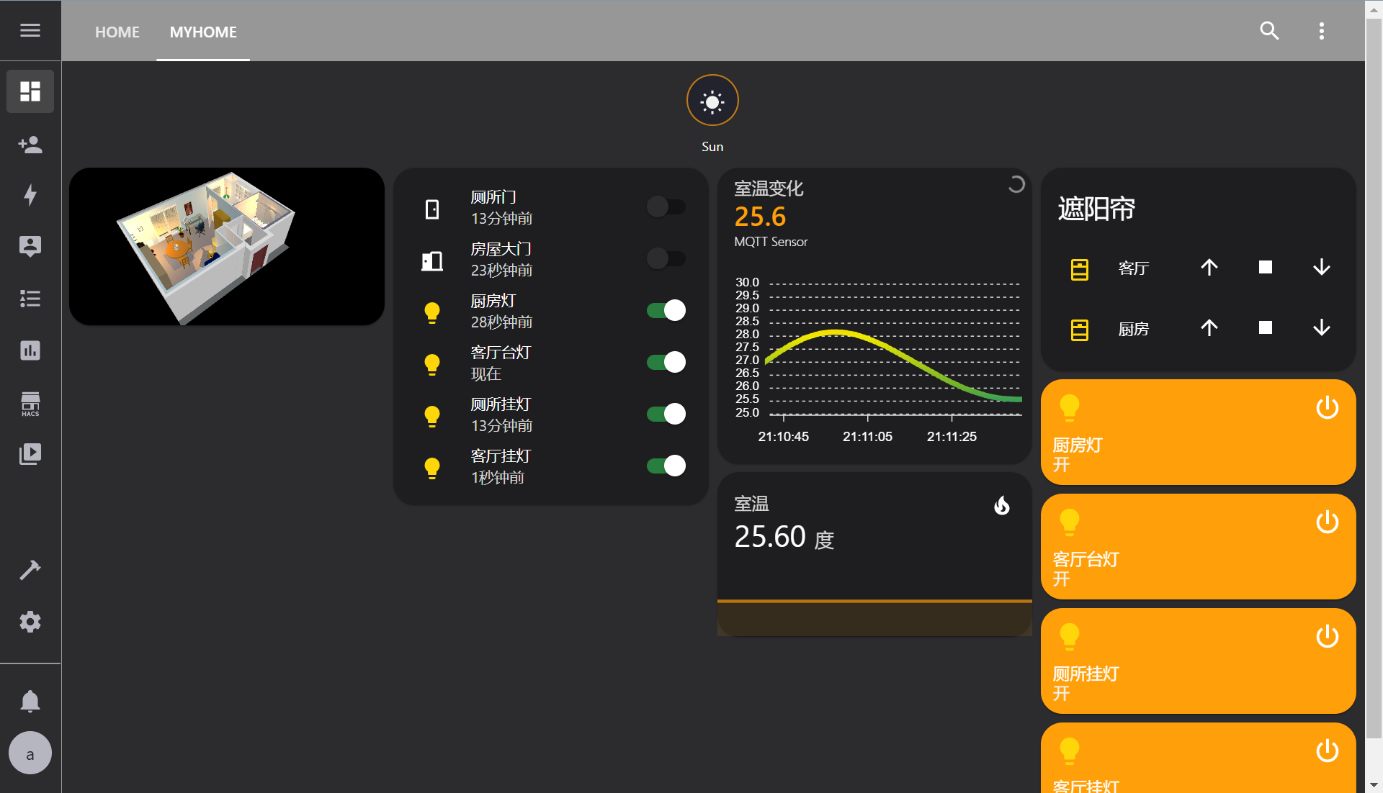

# 心得体会

这次虽然是线上上课，没有参加线下授课，但是也感受到了“交互的魅力”，也真正比较熟悉了家居互联的一个实现方式，通过这次自己的实现，不但增长了交互的知识，也增加了docker的使用，docker更加的熟悉，交互的兴趣也变大了，人机交互的感觉，使我更理解了计算机魅力，明白了很多东西，收获了很多东西，虽然没能线下授课，但是也感受到了老师的耐心。

# 分工

郎秀晨全部完成

# 下载链接

Docker镜像 docker pull registry.cn-shanghai.aliyuncs.com/lianger/myhome-assistant:1.0

Config文件 git clone https://github.com/1114796814/myhome-assistant